课程编号 1800440001（76）
得分 | 教师签名 | 批改日期
深 圳 大 学 实 验 报 告

课程名称： 大学物理实验（一 ）
实验名称： 光敏电阻特性研究
学 院： 计算机与软件学院
指导教师： 田冰冰
报告人： 邓瑞霖 组号： 4
学号 2024150040 实验地点 致原楼212B
实验时间： 2025 年 4 月 11 日
提交时间： 2025 年 4 月 11 日

一、实验目的
- 测量光敏电阻的伏安特性
- 测量光敏电阻的光照特性
- 实验原理
1.电阻下降的特性及原因
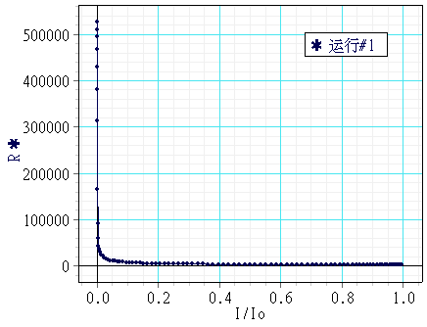
光敏电阻又称光导管，在特定波长的光照射下，其阻值会迅速减小。其原因是光照后产生的载流子都参与导电，从而使光敏电阻的阻值迅速下降（百兆欧到百欧）
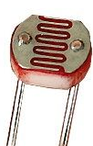

光敏电阻外观 光敏电阻符号

光敏电阻光照特性
2.光电效应
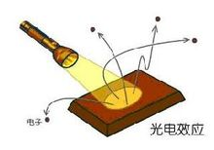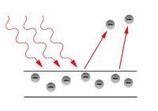
- 光敏电阻其他特性参数
（1）暗电流、暗电阻：在一定的电压下，没有光照的时，流过的电流称为暗电流。外加电压与暗电流之比称为暗电阻。
（2）灵敏度：灵敏度是指暗电阻与受光照射时的亮电阻的相对变化值。
（3）光谱响应：是指光敏电阻在不同波长的光照下的灵敏度。多数在540nm附近出现峰值
（4）温度系数：光电效应受温度影响较大，部分光敏电阻在低温下的光电灵敏较高，而在高温下的灵敏度则较低。
（5）额定功率： 50~100mW
- 马吕斯定律

偏振系统的作用：
通过控制偏振片的夹角，可以控制光强从0到I0连续变化

偏振片
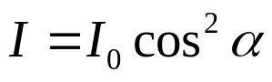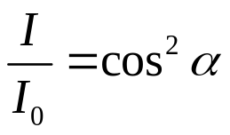

- 实验仪器
光源，透镜，偏振片，光敏电阻（各元件高度可以旋转螺丝调节）

四、实验内容与步骤
按照如下线路连接，记录光敏电阻的伏安特性和光照特性。
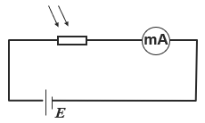
注意：1.不要超过电表量程

2.不要超过光敏电阻的额定功率

原始数据记录表

组号 4 姓名 邓瑞霖
1.伏安特性

电压V
电流I
2.光照特性

光强
电流

